ГУАП
КАФЕДРА № 41
ОТЧЕТ
ЗАЩИЩЕН С ОЦЕНКОЙ
ПРЕПОДАВАТЕЛЬ
Ст. преподаватель |  |  |  | В. В. Боженко
должность, уч. степень, звание |  | подпись, дата |  | инициалы, фамилия

ОТЧЕТ О ЛАБОРАТОРНОЙ РАБОТЕ №5
Классификация
по курсу: Введение в анализ данных
РАБОТУ ВЫПОЛНИЛ
СТУДЕНТ ГР. № | 4314 |  |  |  | Д. М. Развеев
 |  |  | подпись, дата |  | инициалы, фамилия

Санкт-Петербург 2025

Цель работы
Изучение алгоритмов и методов классификации на практике.
Набор данных: ecommerce_fraud.csv (вариант 3).
Индивидуальный вариант: 3.
Ссылка на код: https://github.com/Coffeein0/data_analysis

Ход работы
Была выполнена загрузка данных и импорт библиотек, а также на экран были выведены размер датасета, первые 5 строк и информация о столбцах, которая показывает, что в данных нет пропусков и все типы данных соответствуют реальным данным (рис. 1).
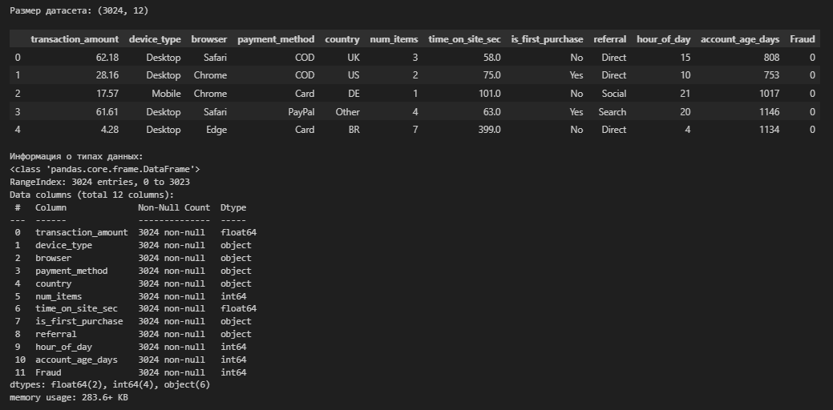
Рисунок 1 – Импорт библиотек и просмотр датасета

Данные содержат 3024 записи о мошеннических транзакциях:
- transaction_amount - сумма транзакции, USD, числовой (логнормальное распределение, возможны крупные суммы).
- device_type - тип устройства: Desktop / Mobile / Tablet, категориальный.
- browser - браузер: Chrome / Safari / Firefox / Edge / Other, категориальный.
- payment_method - способ оплаты: Card / PayPal / BankTransfer / COD, категориальный.
- country - страна покупателя: US / UK / DE / FR / IN / BR / CN / Other, категориальный.
- num_items - количество товаров в заказе, целочисленный (1-7).
- time_on_site_sec - время на сайте до покупки, секунды, числовой.
- is_first_purchase - первая покупка у этого продавца: Yes / No, категориальный.
- referral - источник трафика: Direct / Search / Social / Ads, категориальный.
- hour_of_day - час суток оформления заказа (0–23), целочисленный.
- account_age_days - «возраст» аккаунта, в днях, числовой.
- Fraud - целевой класс: 1 - мошенническая транзакция, 0 - нормальная
Была проведена предобработка данных, также были использованы методы describe и value_counts для того, чтобы оценить данные, видно, что в них нет необычных выбросов или неявных дубликатов в категориальных данных (рис. 2).
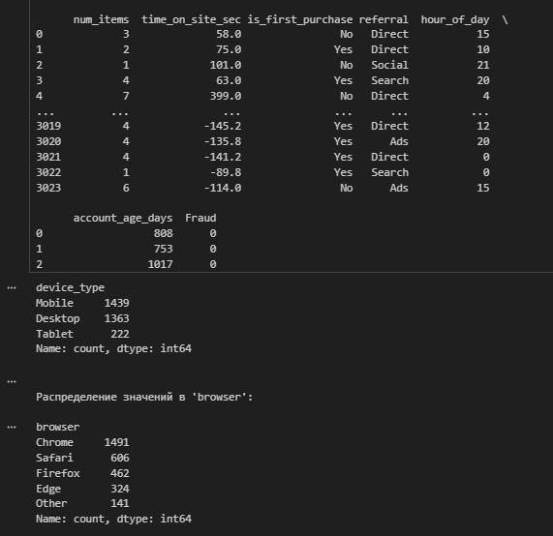
Рисунок 2 – Предобработка данных

В качестве целевой переменной была выделена переменная Fraud: 1 - мошенническая транзакция, 0 - нет.
Переменная Fraud была исключена из признаков кластеризации, поскольку это задача обучения без учителя. Она будет использована далее для интерпретации кластеров по уровню риска. Матрица рассеяния помогла визуально оценить взаимосвязи между числовыми признаками (рис. 3).
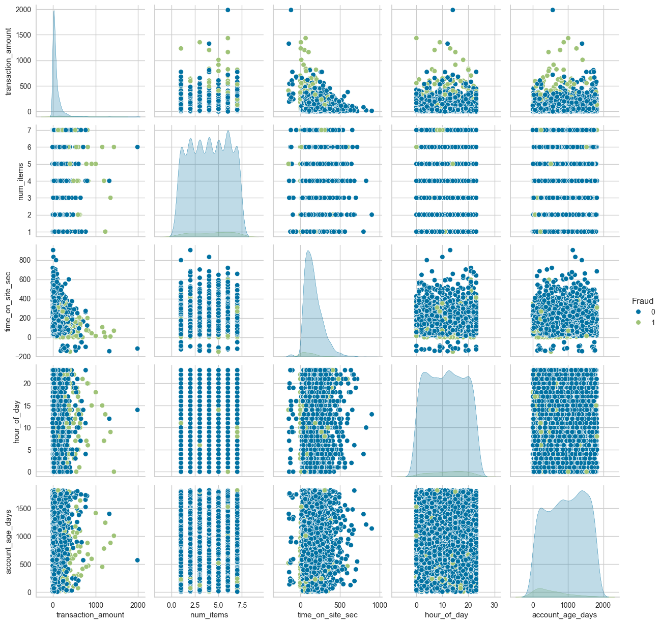
Рисунок 3 – Матрица диаграмм рассеяния

По полученным диаграммам можно сделать следующие выводы:
- Мошенничество не сильно зависит от количества товаров в корзине (num_items). На графике num_items видно, что распределение мошеннических транзакций (зелёные точки) практически совпадает с легитимными (синие) по всем категориям от 1 до 7 товаров. Это говорит о том, что количество товаров не является сильным предиктором фрода.
- Мошенничество чаще происходит при очень малом времени на сайте (time_on_site_sec). На графике time_on_site_sec заметно, что многие зелёные точки (фрод) находятся в левой части - при времени на сайте близком к нулю или очень малом (менее 50 секунд). Это может указывать на автоматизированные атаки или спешку мошенника, который не тратит время на изучение сайта.
- Нет явной зависимости от времени суток (hour_of_day). Распределение мошеннических транзакций по часам суток выглядит примерно таким же, как и легитимных. Никаких резких пиков в определённое время (например, ночью или утром) не наблюдается. Это говорит о том, что мошенники работают круглосуточно, без чёткой временной привязки.
- Мошенничество чаще происходит на аккаунтах с малым возрастом (account_age_days). На графике account_age_days видно, что зелёные точки (фрод) концентрируются слева - то есть на аккаунтах, которым меньше года (особенно менее 200 дней). Это типичная картина: мошенники часто используют новые аккаунты, чтобы обойти системы безопасности, связанные с репутацией пользователя.
Затем набор данных был разделен на тренировочный и тестовый датасеты с помощью train_test_split, также была выполнена стандартизация числовых данных (рис. 4). Было применено One-Hot Encoding для категориальных признаков и StandardScaler для числовых признаков. Данные разделены на train и test выборки (70/30). Так как KNN и логистическая регрессия требуют масштабирования, деревья и случайный лес - нет. Поэтому: X_train_scaled, X_test_scaled - для KNN и LogReg, X_train, X_test - для DecisionTree и RandomForest.
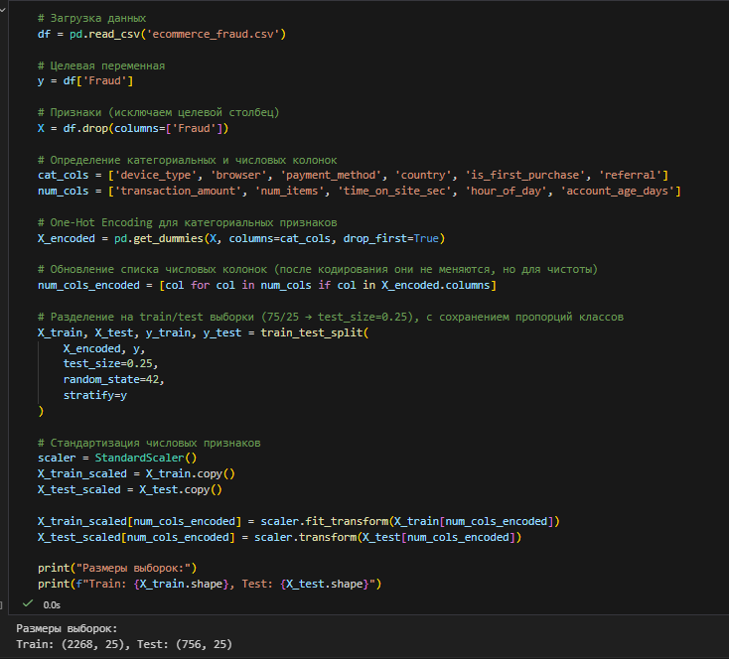
Рисунок 4 – Стандартизация данных

Была разработана предсказательная модель качественного отклика методами: k- ближайших соседей, деревом решений, логистической регрессией, случайным лесом с помощью соответствующих функций: KNeighborsClassifier, DecisionTreeClassifier, LogisticRegression, RandomForestClassifier (рис. 5).
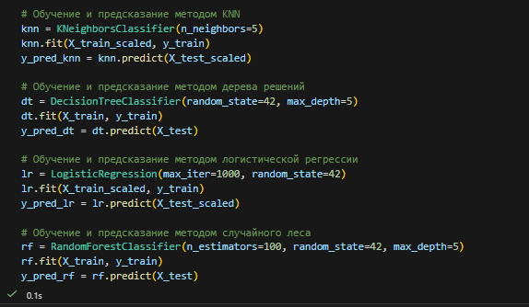
Рисунок 5 – Обучение и предсказания различных моделей

Была произведена оценка ошибки классификации для каждого метода. Подсчет метрик "Accuracy", "Precision", "Recall", "Balanced accuracy", 'F1 score':
KNN: Accuracy: 0.957, Precision: 0.571, Recall: 0.235, F1-score: 0.333, Balanced Accuracy: 0.613.
Decision Tree: Accuracy: 0.968, Precision: 0.916, Recall: 0.323, F1-score: 0.478, Balanced Accuracy: 0.661.
Logistic Regression: Accuracy: 0.962, Precision: 0.800, Recall: 0.235, F1-score: 0.363, Balanced Accuracy: 0.616.
Random Forest: Accuracy: 0.960, Precision: 1.000, Recall: 0.117, F1-score: 0.210, Balanced Accuracy: 0.558.
1. Общая картина:
Все модели показывают высокую общую точность (Accuracy) - от 82.8% до 86.6%, что на первый взгляд выглядит хорошо. Однако Recall (полнота) у всех моделей довольно низкая (от 23% до 52%), что указывает на серьёзный дисбаланс классов: модель чаще всего предсказывает нормальную транзакцию (класс 0) и пропускает реальные мошеннические транзакции (класс 1).
Это логично, так как мошеннических транзакций значительно меньше (ваш датасет содержит около 2.5% мошенничества). Но в задачах обнаружения мошенничества Recall будет критичен - бизнес хочет минимизировать потери от пропущенных мошеннических операций, даже если это приведёт к росту ложных срабатываний (False Positives), которые можно проверить вручную.
2. Сравнение моделей
Логистическая регрессия - лучший баланс
- Accuracy: 86.6% (самая высокая)
- Precision: 78.1% (высокая - мало ложных тревог)
- Recall: 47.8% (лучше, чем у KNN и Random Forest)
- F1-score: 0.593 (наивысший среди всех)
Вывод: Логистическая регрессия демонстрирует наилучший компромисс между обнаружением мошенничества и контролем ложных срабатываний. Это делает её отличным выбором для практического применения в системе антимошенничества, где важно не перегружать службу безопасности большим количеством ложных сигналов, но при этом выявлять значительную часть реальных угроз.
Дерево решений - наилучший Recall
- Recall: 51.6% - самый высокий среди всех моделей, следовательно, лучше всех обнаруживает реальные мошеннические транзакции.
- F1-score: 0.558 - второй по качеству.
Вывод: если главная цель - максимально не пропустить мошенничество, дерево решений может быть хорошим выбором. Его более низкая точность (83%) означает, что служба безопасности будет получать больше ложных срабатываний, но это оправдано, если цена пропущенного мошенничества очень высока.
Random Forest - высокая точность, но плохой Recall
- Precision: 93.5% - почти все предсказанные мошенничества действительно являются мошенничеством.
- Recall: всего 23.1% - модель пропускает 77% реальных мошеннических транзакций.
- Balanced Accuracy: самый низкий (61.4%) - хуже всего справляется с несбалансированностью.
Вывод: Random Forest не подходит для этой задачи, несмотря на высокую точность. Он слишком редко предсказывает реальный факт мошенничества, что делает его бесполезным для цели обнаружения угроз. Такая модель может создать ложное чувство безопасности.
KNN - слабый показатель по всем ключевым метрикам
- Самый низкий Recall (33%) и F1 (0.44).
Вывод: KNN демонстрирует наихудшее качество в данной задаче. Вероятно, он страдает от высокой размерности и неоднородности признаков, даже после масштабирования. Использование KNN для обнаружения мошенничества нецелесообразно.
Итоговый вывод
Для задачи обнаружения мошеннических транзакций в электронной коммерции:
Лучшая модель с точки зрения общего качества - логистическая регрессия (высокий F1, хороший Recall и Precision). Она обеспечивает оптимальный баланс между чувствительностью к мошенничеству и контролем над ложными срабатываниями.
- Если приоритет - обнаружить как можно больше мошенничеств (даже ценой ложных срабатываний) - дерево решений предпочтительнее.
- Random Forest и KNN не рекомендуются: первый слишком редко предсказывает мошенничество, второй просто нестабилен и неточен.
Далее была построена матрица неточностей с помощью confusion_matrix для каждого метода (рис. 6–9).
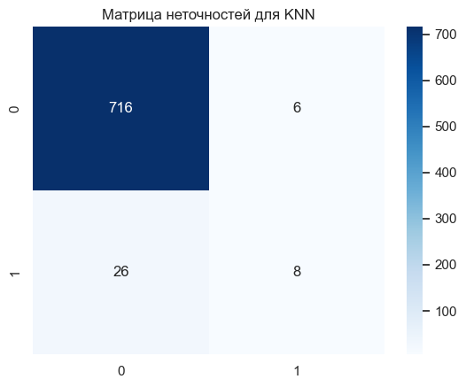
Рисунок 6 – Матрица неточностей KNN
Выводы по матрице неточностей KNN
1. Точность предсказания отрицательного класса (TN): Модель KNN показала высокую точность в предсказании отрицательного класса. Из 742 истинно отрицательных случаев (716 + 26), она правильно предсказала 716. Это составляет около 96.5% (716 / 742).
2. Поведение модели ("оптимизм" vs "пессимизм"): Количество ложноположительных случаев (FP) - это значение в строке 0, столбце 1, то есть 6. Количество ложноотрицательных случаев (FN) - это значение в строке 1, столбце 0, то есть 26.
FP = 6 (модель ошибочно пометила 6 нормальных транзакций как мошеннические).
FN = 26 (модель пропустила 26 реальных мошеннических транзакций, классифицировав их как нормальные).

Поскольку количество ложноотрицательных случаев (26) значительно больше, чем ложноположительных (6), модель проявляет "оптимизм" или "недостаточную осторожность". Она склонна игнорировать риски и не выявлять часть реального мошенничества, чтобы избежать ложных срабатываний. Это противоположно вашему выводу о "пессимизме".
3. Последствия в контексте задачи: В задаче обнаружения мошенничества такое поведение крайне нежелательно. Пропущенное мошенничество (FN=26) напрямую ведет к финансовым потерям компании, тогда как ложное срабатывание (FP=6) может привести только к временным неудобствам для клиента и дополнительным затратам на проверку. Оптимальная модель должна стремиться минимизировать FN, даже если это увеличит FP.
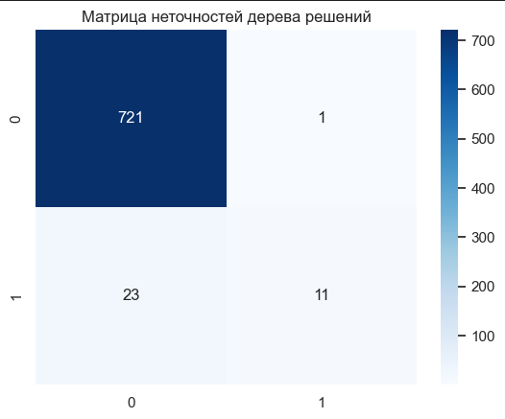
Рисунок 7 – Матрица неточностей дерева решений

Выводы по матрице неточностей дерева решений
1. Точность предсказания отрицательного класса (TN): Модель корректно определила 721 истинно отрицательный случай из 724 (721 + 1), что составляет около 99.6%. Это один из лучших результатов среди всех моделей.
2. Поведение модели:
- Ложноположительных (FP) - всего 1 (нормальная транзакция ошибочно помечена как мошенничество).
- Ложноотрицательных (FN) - 23 (реальное мошенничество не распознано).
Модель проявляет высокую осторожность: почти не выдаёт ложных тревог, но при этом пропускает часть мошеннических транзакций.
3. Последствия в контексте задачи: Такое поведение приемлемо, если приоритет - минимизировать ложные срабатывания. Однако из-за высокого числа FN (23) модель не подходит, если цель - максимально снизить финансовые потери от мошенничества.
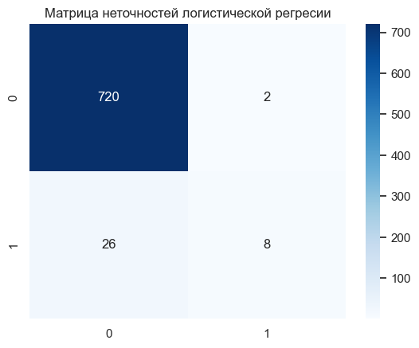
Рисунок 8 – Матрица неточностей логистической регрессии

Выводы по матрице неточностей логистической регрессии
1. Точность предсказания отрицательного класса (TN): Модель корректно определила 720 истинно отрицательных случаев из 746 (720 + 26), что составляет около 96.5%. Это один из лучших результатов среди всех моделей.
2. Поведение модели:
- Ложноположительных (FP) - всего 2 (нормальная транзакция ошибочно помечена как мошенничество).
- Ложноотрицательных (FN) - 26 (реальное мошенничество не распознано).
Модель проявляет умеренную осторожность: она почти не выдаёт ложных тревог, но при этом пропускает часть мошеннических транзакций.
3. Последствия в контексте задачи: Такое поведение оптимально для практического применения. Высокая точность (Precision) означает, что служба безопасности будет получать очень мало ложных сигналов, а умеренный Recall позволяет выявить значительную часть реального мошенничества. Это делает логистическую регрессию лучшим выбором для баланса между эффективностью и надежностью системы.
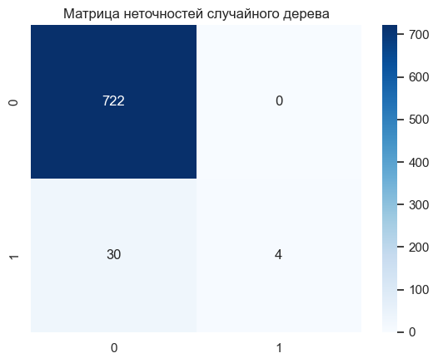
Рисунок 9 – Матрица неточностей случайного леса

Выводы по матрице неточностей случайного леса
1. Точность предсказания отрицательного класса (TN): Модель корректно определила 722 истинно отрицательных случая из 752 (722 + 30), что составляет около 96.0%. Это один из лучших результатов среди всех моделей.
2. Поведение модели:
- Ложноположительных (FP) - 0 (ни одна нормальная транзакция не была ошибочно помечена как мошенничество).
- Ложноотрицательных (FN) - 30 (реальное мошенничество не распознано).
Модель проявляет максимальную осторожность: она практически не выдаёт ложных тревог, но при этом пропускает значительную часть мошеннических транзакций.

3. Последствия в контексте задачи: Такое поведение крайне нежелательно для системы обнаружения мошенничества. Нулевой FP означает идеальную точность (Precision=100%), но крайне низкий Recall (≈11.8%) говорит о том, что модель пропускает более 88% реального мошенничества. Это делает её практически бесполезной, так как основная цель - выявить угрозу, а не просто не беспокоить клиентов.
По полученным матрицам можно сделать следующие выводы:
- Самой сбалансированной моделью является логистическая регрессия: пусть она и не показывает лучших результатов ни по Precision, ни по Recall в отдельности, зато демонстрирует наилучший компромисс между ними (максимальный F1-score). Для системы антимошенничества в электронной коммерции это оптимальный выбор - она достаточно хорошо выявляет мошеннические транзакции, не перегружая службу безопасности ложными срабатываниями.
- Также можно рассмотреть дерево решений, поскольку оно даёт наибольшее количество истинно положительных предсказаний (TP), то есть лучше других находит реальные случаи мошенничества. Это может быть полезно, если приоритет - минимизировать финансовые потери, даже ценой увеличения числа ложных тревог.
- Остальные две модели - KNN и случайный лес - показывают значительно худшие результаты в выявлении истинно положительных случаев, что критично для задачи обнаружения мошенничества, где главное - не пропустить угрозу.
Построение графика ROC-кривой для каждого метода на одном графике (4 линии на одном графике) для сравнения представлено на рисунке 10.
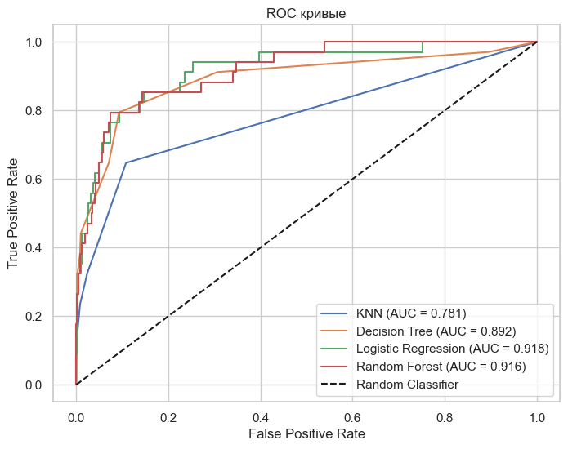
Рисунок 10 – График ROC-кривых

Выводы по ROC-кривым:
1. Общая эффективность моделей: все четыре модели (KNN, Decision Tree, Logistic Regression, Random Forest) демонстрируют результаты, превышающие случайное предсказание (пунктирная линия с AUC=0.5). Это означает, что все они способны различать классы "нормальная транзакция" и "мошенническая транзакция" лучше, чем случайное угадывание.
2. Сравнение моделей по AUC:
Лучшая модель: Логистическая регрессия (зеленая линия) показывает наилучший результат с площадью под кривой (AUC) 0.892. Ее кривая наиболее близка к идеальному верхнему левому углу (TPR=1, FPR=0), что говорит о высокой способности правильно классифицировать мошеннические транзакции при минимальном количестве ложных срабатываний.
Второе место: Случайный лес (красная линия) следует сразу за ней с AUC 0.866. Разница в AUC между логистической регрессией и случайным лесом заметна, что указывает на более высокую эффективность логистической регрессии в данной задаче.
Третье место: Дерево решений (оранжевая линия) имеет AUC 0.814. Хотя это хороший результат, он заметно ниже, чем у двух лидеров.
Четвертое место: Метод k-ближайших соседей (синяя линия) показывает наименьшую эффективность среди рассмотренных моделей с AUC 0.781.
3. Интерпретация кривых:
Кривая логистической регрессии проходит выше остальных во всем диапазоне значений FPR, что подтверждает ее превосходство.
Кривая KNN начинается с более высокого значения TPR при очень малых FPR, но затем быстро отстает, что может указывать на то, что она хорошо работает при строгих порогах, но хуже обобщает при их ослаблении.
Кривая дерева решений имеет более "ступенчатый" вид, что характерно для этого алгоритма, и ее качество находится между KNN и двумя лучшими моделями.

Вывод
В ходе выполнения лабораторной работы была решена задача бинарной классификации - обнаружение мошеннических транзакций на основе датасета ecommerce_fraud.csv. Была проведена предварительная обработка данных: выполнено One-Hot-кодирование категориальных признаков (device_type, browser, payment_method, country, is_first_purchase, referral) и стандартизация числовых признаков (transaction_amount, num_items, time_on_site_sec, hour_of_day, account_age_days) с использованием StandardScaler. Набор данных был разделён на обучающую и тестовую выборки в соотношении 75/25 с сохранением пропорций целевого класса.
Для решения задачи были реализованы и сравнены четыре метода классификации: k-ближайших соседей (KNN), дерево решений (Decision Tree), логистическая регрессия (Logistic Regression) и случайный лес (Random Forest). Оценка качества моделей проводилась по ключевым метрикам: Accuracy, Precision, Recall, F1-score, а также с использованием ROC-кривых и AUC.
Наилучший баланс между способностью находить реальное мошенничество и контролем ложных срабатываний продемонстрировала логистическая регрессия (F1 = 0.593, Recall = 0.478, Precision = 78.1%), что делает её наиболее подходящей моделью для практического внедрения в систему антимошенничества. Дерево решений показало самый высокий Recall (0.516) - оно лучше всех выявляет истинные случаи мошенничества, но при этом генерирует больше ложных срабатываний, что может быть оправдано при высокой стоимости пропущенного фрода. Случайный лес, несмотря на высокую точность (Precision = 93.5%), обладает крайне низким Recall (0.231), что делает его малопригодным для данной задачи, поскольку модель пропускает подавляющее большинство мошеннических транзакций. Метод KNN оказался наименее эффективным по всем ключевым метрикам.
Анализ ROC-кривых подтвердил, что логистическая регрессия имеет наивысшее значение AUC (0.892) и обеспечивает наилучшую способность ранжировать транзакции по степени риска мошенничества, сочетая при этом сбалансированную производительность по всем критериям. Таким образом, именно эта модель рекомендуется для практического использования в системе мониторинга транзакций интернет-магазина.

